خلاصه نتایج طرح آمارگیری کشتار طیور کشتارگاه‌های کشور
خرداد 1405
مقدمه
گوشت سفید به‌عنوان یکی از منابع تأمین پروتئین مورد نیاز بدن، جایگاه مهمی در سبد مصرفی خانوارها دارد. با توجه به سهم زیاد گوشت انواع طیور از کل تولید و مصرف گوشت سفید در کشور، اطلاع از مقدار تولید و عرضه آن در فواصل کوتاه زمانی (ماهانه یا فصلی) برای برنامه‌ریزی‌ها و سیاست‌گذاری‌ها ضرورت دارد. با توجه به اهمیت موضوع، مرکز آمار ایران در سال ۱۳۹۹ مطالعات اولیه به‌منظور امکان‌سنجی اجرای طرح آمارگیری کشتار طیور کشتارگاه‌های رسمی کشور را در دستور کار قرار داد.
آمارگیری کشتار طیور کشتارگاه‌های رسمی کشور، که نتایج حاصل از آن در قالب گزارش ماهانه ارائه می‌شود، برای نخستین بار در زمستان ۱۳۹۹ اجرا شد. از آمارهای به‌دست‌آمده علاوه بر کمک به برنامه‌ریزی‌های تخصصی بخش طیور، می‌توان برای محاسبه مصرف سرانه گوشت انواع طیور و نیز برنامه‌ریزی برای تأمین نیازهای واحدهای پرورش و فراورده‌های طیور و صنایع تبدیلی آن‌ها، توسعه این واحدها، و واردات گوشت مرغ بهره برد.
امید است که اطلاعات حاضر، مورد استفاده تصمیم‌گیران و برنامه‌ریزان و پژوهشگران قرار گیرد و مرکز آمار ایران با بهره‌گیری از نظریات آنان در تهیه و ارائه آمارهای دقیق و بهنگام مورد نیاز، گام‌های مؤثرتری بردارد.
در استفاده از آمارهای این گزارش لازم است نکات زیر، مورد توجه قرار گیرند:
آ ) این آمارها شامل اطلاعات مربوط به کشتار طیور خارج از پوشش شبکه دامپزشکی نمی‌شود.
ب) کشتارگاه‌های مجاز بخش خصوصی نیز در این آمارگیری منظور شده‌اند.

آمار کشتار طیور در خرداد 1405
مقدار تولید گوشت انواع طیور در کشتارگاه‌های کشور در ماه خرداد، بر اساس وزن لاشه‌های قابل مصرف کشتار شده 174٬854 تن بوده است.
تعداد انواع طیور زنده وارد شده به کشتارگاه‌های کشور، 89٬111 هزار قطعه به وزن 228٬714 تن بوده و از این تعداد، در حدود 88٬331 هزار قطعه لاشه قابل مصرف به وزن 174٬854 تن به بازار عرضه شده است.
- تعداد لاشه‌های قابل مصرف مرغ کشتار شده در ماه خرداد، 85٬962 هزار قطعه به وزن 169٬239 تن بوده که این تعداد در ماه مشابه سال قبل، 117٬849 هزار قطعه به وزن 226٬640 تن بوده است. استان گلستان با 10٬989 هزار قطعه به وزن 21٬043 تن بیش‌ترین تعداد و وزن را در این ماه به خود اختصاص داده است.
- تعداد لاشه‌های قابل مصرف بوقلمون کشتار شده در ماه خرداد، 333 هزار قطعه به وزن 3٬172 تن بوده که این تعداد در ماه مشابه سال قبل، 250 هزار قطعه به وزن 2٬435 تن بوده است. استان اصفهان با 130 هزار قطعه به وزن 1٬254 تن بیش‌ترین تعداد و وزن را در این ماه به خود اختصاص داده‌ است.
- تعداد لاشه‌های قابل مصرف بلدرچین کشتار شده در ماه خرداد، 432 هزار قطعه به وزن 90 تن بوده که این تعداد در ماه مشابه سال قبل، 558 هزار قطعه به وزن 146 تن بوده است. استان یزد با 315 هزار قطعه به وزن 68 تن بیش‌ترین تعداد و وزن را در این ماه به خود اختصاص داده است.
- تعداد لاشه‌های قابل مصرف شترمرغ کشتار شده در ماه خرداد، 2٫53 هزار قطعه به وزن 138 تن بوده که این تعداد در ماه مشابه سال قبل، 2٫55 هزار قطعه به وزن 109 تن بوده است. استان اصفهان با 1٬288 قطعه به وزن 90 تن بیش‌ترین تعداد و وزن را در این ماه به خود اختصاص داده است.
- تعداد لاشه‌های قابل مصرف سایر انواع طیور کشتار شده در ماه خرداد، 1٬601 هزار قطعه به وزن 2٬215 تن بوده که این تعداد در ماه مشابه سال قبل، 748 هزار قطعه به وزن 1٬553 تن بوده است. استان البرز با 630 هزار قطعه به وزن 1٬008 تن بیش‌ترین تعداد و وزن را در این ماه به خود اختصاص داده است.
در ماه خرداد، متوسط وزن لاشه‌های قابل مصرف مرغ 1٫97 کیلوگرم، بوقلمون 9٫52 کیلوگرم، بلدرچین 0٫21 کیلوگرم، شترمرغ 54٫46 کیلوگرم و سایر انواع طیور 1٫38 کیلوگرم بوده است.
مقدار تولید گوشت انواع طیور در کشتارگاه‌های رسمی کشور در خرداد 1405 نسبت به ماه قبل (اردیبهشت 1405) در حدود 8 درصد افزایش داشته است. همچنین مقایسه عملکرد کشتارگاه‌های رسمی کشور در خرداد 1405 با ماه مشابه سال 1404، نشان‌دهنده کاهش 24 درصدی مقدار تولید گوشت انواع طیور است. مقدار عرضه گوشت طیور در خرداد 1405 نسبت به ماه مشابه سال قبل برای مرغ 25 درصد و برای بلدرچین 38 درصد کاهش و برای بوقلمون 30 درصد، برای شترمرغ 27 درصد و برای سایر انواع طیور 43 درصد افزایش داشته است.

جدول 1- تعداد لاشه‌های قابل مصرف انواع طیور کشتار شده در کشتارگاه‌های کشور در ماه خرداد 1405 و درصد تغییر آن نسبت به ماه مشابه سال قبل (هزار قطعه)
دوره زمانی | جمع | مرغ | بوقلمون | بلدرچین | شترمرغ | سایر انواع طیور
خرداد 1۴۰4 | 119٬408 | 117٬849 | 250 | 558 | 2.55 | 748
خرداد 1۴۰5 | 88٬331 | 85٬962 | 333 | 432 | 2.53 | 1٬601
تغییر | 26٪- | 27٪- | 33٪ | 23٪- | 1٪- | 114٪

جدول 2- وزن لاشه‌های قابل مصرف انواع طیور کشتار شده در کشتارگاه‌های کشور در ماه خرداد 1405 و درصد تغییر آن نسبت به ماه مشابه سال قبل (تُن)
دوره زمانی | جمع | مرغ | بوقلمون | بلدرچین | شترمرغ | سایر انواع طیور
خرداد 1۴۰4 | 230٬883 | 226٬640 | 2٬435 | 146 | 109 | 1٬553
خرداد 1۴۰5 | 174٬854 | 169٬239 | 3٬172 | 90 | 138 | 2٬215
تغییر | 24٪- | 25٪- | 30٪ | 38٪- | 27٪ | 43٪

جدول 3- تعداد لاشه‌های قابل مصرف انواع طیور کشتار شده در کشتارگاه‌های کشور در ماه خرداد 1405 و درصد تغییر آن نسبت به ماه قبل (هزار قطعه)
دوره زمانی | جمع | مرغ | بوقلمون | بلدرچین | شترمرغ | سایر انواع طیور
اردیبهشت 1405 | 81٬369 | 79٬910 | 388 | 443 | 3.40 | 625
خرداد 1۴۰5 | 88٬331 | 85٬962 | 333 | 432 | 2.53 | 1٬601
تغییر | 9٪ | 8٪ | 14٪- | 2٪- | 26٪- | 156٪

جدول 4- وزن لاشه‌های قابل مصرف انواع طیور کشتار شده در کشتارگاه‌های کشور در ماه خرداد 1405 و درصد تغییر آن نسبت به ماه قبل (تُن)
دوره زمانی | جمع | مرغ | بوقلمون | بلدرچین | شترمرغ | سایر انواع طیور
اردیبهشت 1405 | 161٬850 | 157٬034 | 3٬637 | 99 | 169 | 911
خرداد 1۴۰5 | 174٬854 | 169٬239 | 3٬172 | 90 | 138 | 2٬215
تغییر | 8٪ | 8٪ | 13٪- | 9٪- | 18٪- | 143٪

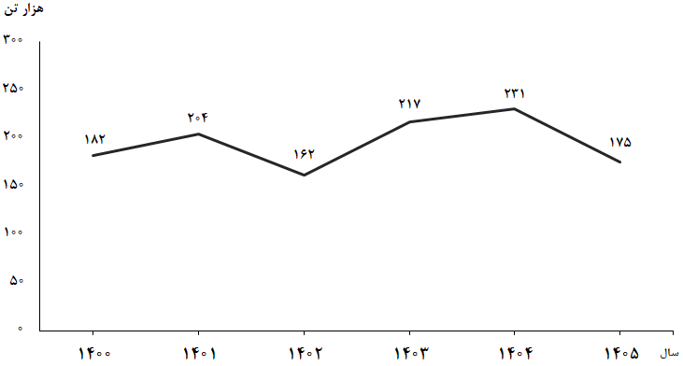
شکل 1- روند تغییرات عرضه گوشت انواع طیور در کشتارگاه‌های کشور در ماه خرداد سال‌های 1400 تا 1405

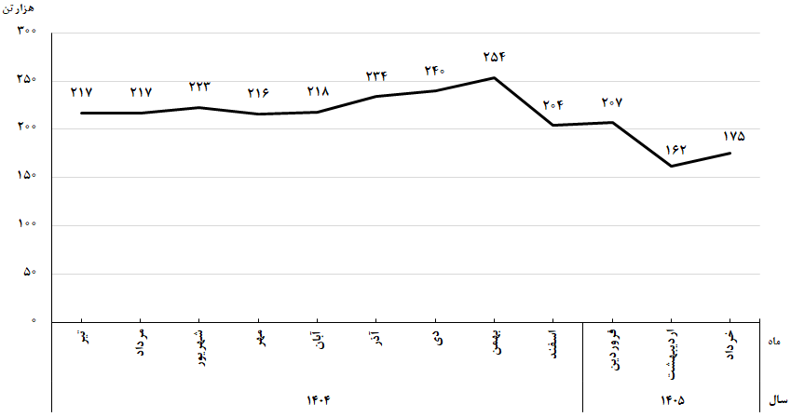
شکل ۲- روند تغییرات ماهانه عرضه گوشت انواع طیور در کشتارگاه‌های کشور در 12 ماه اخیر

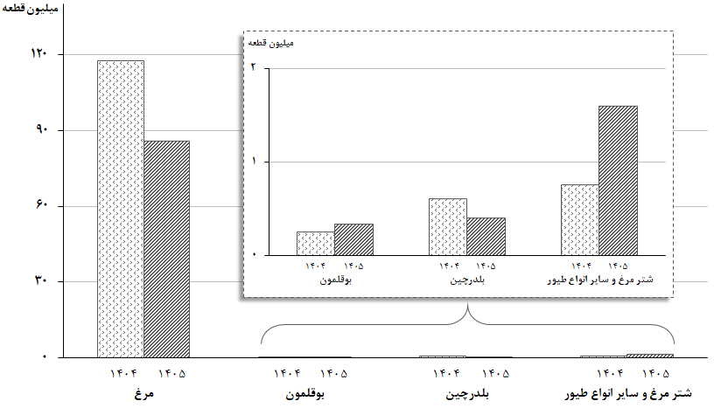
شکل ۳- مقایسه تعداد لاشه‌های قابل مصرف انواع طیور کشتار شده در کشتارگاه‌های کشور در ماه خرداد 1404 و 1405
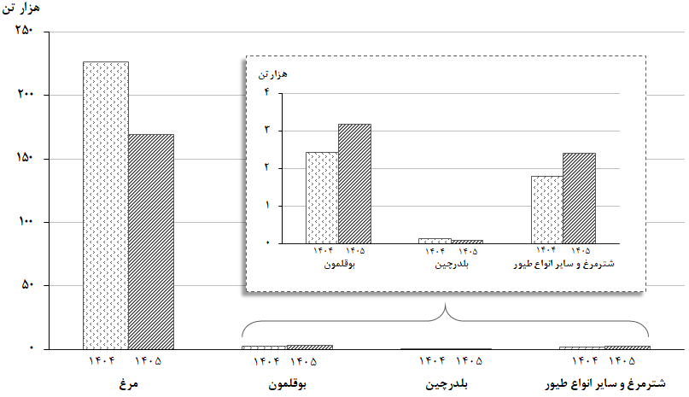
شکل ۴- مقایسه وزن لاشه‌های قابل مصرف انواع طیور کشتار شده در کشتارگاه‌های کشور در ماه خرداد 1404 و 1405

